**7.2 万有引力定律补充**

1.关于行星对太阳的引力，下列说法正确的是(　　)

A.行星对太阳的引力提供了行星做匀速圆周运动的向心力

B.行星对太阳的引力大小与行星的质量成正比，与行星和太阳间的距离成反比

C.太阳对行星的引力公式是由实验得出的

D.太阳对行星的引力公式是由开普勒定律和行星绕太阳做匀速圆周运动的规律推导出来的

2.若想检验“使月球绕地球运动的力”与“使苹果落地的力”遵循同样的规律，在已知月地距离约为地球半径60倍的情况下，需要验证(　　)

A.地球吸引月球的力约为地球吸引苹果的力的

B.月球公转的加速度约为苹果落向地面加速度的

C.自由落体在月球表面的加速度约为地球表面的

D.苹果在月球表面受到的引力约为在地球表面的

3.关于引力常量*G*，下列说法中正确的是(　　)

A.在国际单位制中，引力常量*G*的单位是N·m3/kg2

B.引力常量*G*的大小与两物体质量的乘积成反比，与两物体间距离的平方成正比

C.引力常量*G*在数值上等于两个质量都是1 kg的可视为质点的物体相距1 m时的相互吸引力

D.引力常量*G*是不变的，其数值大小由卡文迪什测出，与单位制的选择无关

4.如图所示，三颗质量均为*m*的地球卫星等间隔分布在半径为*r*的圆轨道上，设地球质量为*M*，半径为*R*，引力常量为*G*，下列说法正确的是(　　)

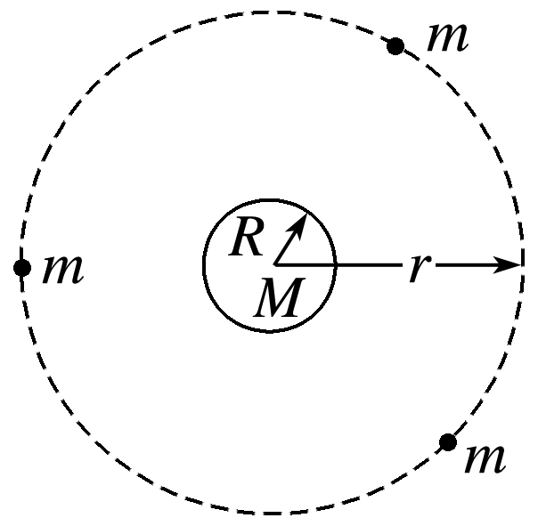A.地球对一颗卫星的引力大小为

B.一颗卫星对地球的引力大小为

C.两颗卫星之间的引力大小为

D.三颗卫星对地球引力的合力大小为

5.2020年11月24日4时30分，“嫦娥五号”在中国文昌航天发射场发射成功，若“嫦娥五号”在地面时受地球的万有引力为*F*，则当其上升到离地距离为地球半径的2倍时所受地球的万有引力为(　　)

A. B. C. D.

6.关于重力和万有引力的关系，下列说法错误的是(　　)

A.地面附近物体所受的重力就是万有引力

B.重力是由于地面附近的物体受到地球的吸引而产生的

C.在不太精确的计算中，可以认为物体的重力等于万有引力

D.严格来说重力并不等于万有引力，除两极处物体的重力等于万有引力外，在地球其他各处的重力都略小于万有引力

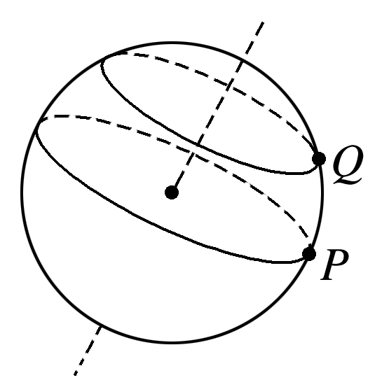7.如图所示，*P*、*Q*是质量均为*m*的两个质点，分别置于地球表面不同纬度上，如果把地球看成是一个质量分布均匀的球体，*P*、*Q*两质点随地球自转做匀速圆周运动，则下列说法正确的是(　　)

A.*P*、*Q*所受地球引力大小相等

B.*P*、*Q*做圆周运动的向心力大小相等

C.*P*、*Q*做圆周运动的线速度大小相等

D.*P*、*Q*两质点的重力大小相等

8.设地球表面重力加速度为*g*0，物体在距离地心4*R*(*R*是地球的半径)处，由于地球的引力作用而产生的加速度为*g*，则为(　　)

A.1 B. C. D.

9.地球半径为*R*，地球表面的重力加速度为*g*，若高空中某处的重力加速度为，则该处距地球表面的高度为(　　)

A.(－1)*R* B.*R* C.*R* D.2*R*

10.火星的质量约为地球质量的，半径约为地球半径的，则同一物体在火星表面与在地球表面受到的引力的比值约为(　　)

A.0.2 B.0.4 C.2.0 D.2.5

11.据报道，在太阳系外发现了首颗“宜居”行星，设其质量为地球质量的*k*倍，其半径为地球半径的*p*倍，由此可推知该行星表面的重力加速度与地球表面重力加速度之比为(　　)

A. B. C. D.

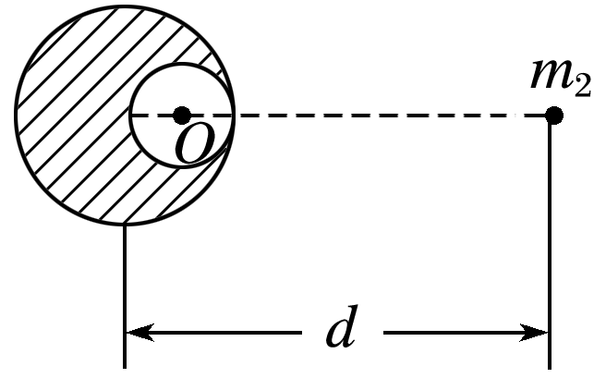12.一个质量均匀分布的球体，半径为2*r*，在其内部挖去一个半径为*r*的球形空穴，其表面与球面相切，如图所示.已知挖去小球的质量为*m*，在球心和空穴中心连线上，距球心*d*＝6*r*处有一质量为*m*2的质点，求：

(1)被挖去的小球挖去前对*m*2的万有引力为多大？

(2)剩余部分对*m*2的万有引力为多大？

13.假设地球是一半径为*R*、质量分布均匀的球体.一矿井深度为*d*.已知质量分布均匀的球壳对壳内物体的引力为零.矿井底部和地面处的重力加速度大小之比为(　　)

A.1－ B.1＋ C.()2 D.()2